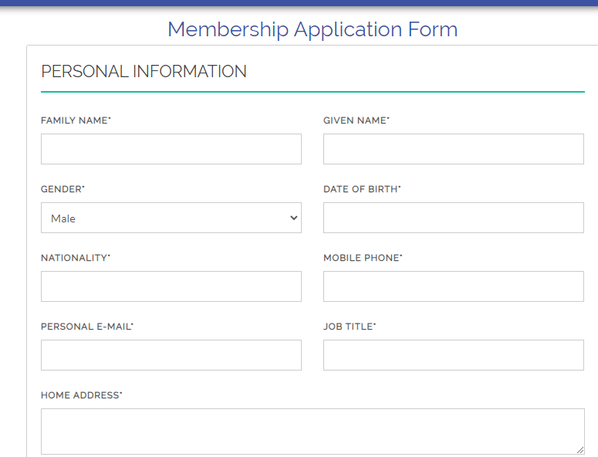
- Membership Application Form 会員登録申請書
- PERSONAL INFORMATION 会員情報
- Family name 姓
- Given Name 名
- Gender 性別
- Date of Birth 生年月日
- Nationality 国籍
- Mobile Phone 携帯番号または連絡の取れる電話番号
- Personal E-mal メールアドレス
- Job Title 企業または団体における職位
- Home address 自宅の住所

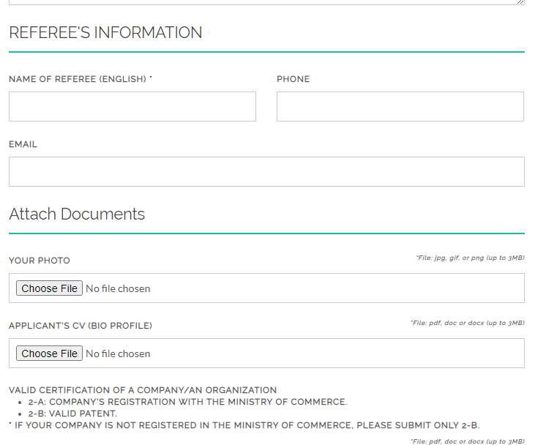
- REFEREE'S INFORMATION 推薦者に関する情報
- Name of Referee (English) 推薦者の氏名（英語）
- Phone 電話番号
- E-mail メールアドレス
- Attach Documents 添付頂く資料
- Your Photo 申請者の写真
- Choose File (No file chosen) ファイルの選択（No Need）
- Applicant’s CV 申請者の履歴書
- Choose File (No file Chosen) ファイルの選択（No need）
- Valid certification of a company/an organization 企業や法人の事業許可証
- 2-a: company's registration with the ministry of commerce. 2-a. 商業省への登録書類
- 2-b: valid patent. 2-b事業許可証
- * if your company is not registered in the ministry of commerce, please submit only 2-b.
*企業や法人が商業省へ登録されていな場合は2-bのみご提出ください。
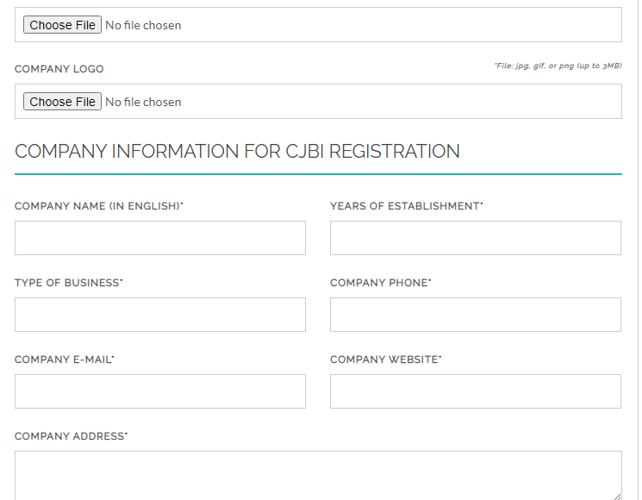
- Choose File (No file chosen) ファイルの選択（No need）
- Company Logo 企業または法人のロゴ
- Choose File (No file chosen) ファイルの選択（No need）
- Choose file (No file chosen) ファイルの選択（No need）
- Company Information For CJBI Registration 企業情報
- Company Name (In English) 企業または法人の名称（英語）
- Years of Establishment 企業または法人の創業年月
- Type of Business 従事しているビジネスの種類
- Company Phone 企業または法人の電話番号
- Company E-mail 企業または法人のメールアドレス
- Company Website 企業または法人のウェブサイトのアドレス
- Company address 企業または法人の住所

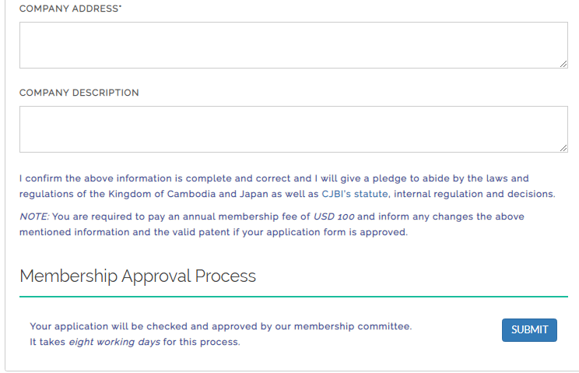
- Company address 企業または法人の住所
- Company description 企業または法人の事業に関する説明
- I confirm the above information is complete and correct and I will give a pledge to abide by the laws and regulations of the Kingdom of Cambodia and Japan as well as CJBI’s statute, internal regulation and decisions.
NOTE: You are required to pay an annual membership fee of USD 100 and inform any changes the above mentioned information and the valid patent if your application form is approved.
私は、この申請にかかる提出した全ての書類、情報に相違ないことを誓い、また、カンボジア王国及び日本国の法律や法令、規則並びにCJBIの会則、規則、決定を遵守することを誓います。
注意事項：CJBIに入会するにあたり年会費である100米ドルをお支払い頂く必要があります。また、上記において登録した情報や事業許可証に変更がある場合はCJBI事務局にお申し出ください。

- Membership Approval Process 会員登録申請の承認プロセス
- Your application will be checked and approved by our membership committee. It takes eight working days for this process.
この度のご申請に対しては会員審査委員会での審査を通して、会員登録の可否に関するご回答をお伝え致します。この手続きには通常8営業日の時間がかかります。
- Submit 提出

